ひとりひとりの子どもが充実した子ども時代を過ごせるように

【取 組】人権を基本とした保育者の資質向上のための研修
【地 域】大阪市
【団体名】特定非営利活動法人ちゃいるどネット大阪

☆人権を土台とした多様な側面からの保育・子育てを学ぶ研修

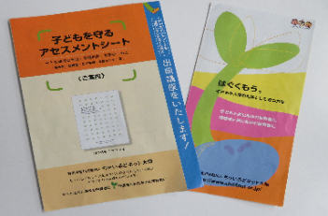
子どもの最善の利益を目的とする人権保育を推進するため、
保育・子育て支援に関わる方のスキルアップとエンパワメントに向けた多彩でタイムリーな研修の実施と、子育て支援の充実 に向けた課題に関する研究、保育関係者の学習教材の作成等の情報発信の３つを柱として、事業を展開しています。

☆玉置理事やスタッフの方からお話を伺いました！

＜子どもの人権を守るために＞

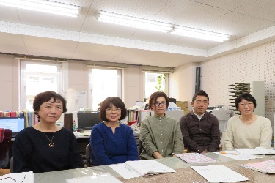
◇ 思いをつなぐ

さかのぼるととっても古いんですが、1969年、同和保育の
取組みが始まって連絡協議会として組織化されたのが始まりで
す。当初は地域の中に幼稚園もほとんどありませんでしたし、
保育所もなくて、子どもを預かるところが必要でした。また、
部落差別の中で子どもたちの成長が阻まれているっていうのが
明らかになってきて、各地で保護者からの運動が始まったんですね。連絡協議会の部会で保育所と保護者が一緒に保育のあり方を熱く語り合ったり、保育士が保育内容を学ぶ部会を持っていました。その後、同和事業に関する特別措置法がなくなり、人権保障として継承していこうと、大阪府を中心に1999年、大阪保育子育て人権情報研究センターが設立されました。でもその名称があまりにも長いので、愛称を募集し、「ちゃいるどネット大阪」っていう名前に決まったんです。10年間行政の補助金を土台に運営されてきましたが、2008年度末で補助金がなくなるという事態を受け、団体を解散するかどうするか悩みました。でも継続を希望している人がいるはずという思いで、少ないスタッフでもやっていこうと、愛称をそのまま引き継ぐ形でＮＰＯ法人を作りました。

◇ 大事にしていること

子どもたちが将来、人を差別しない生き方・感性を持った人に育つためにはどうしたらいいんだろうということが当法人の中心の柱だと思っています。障がいや家庭の状況等、社会的な条件によって子どもたちに格差や差別が生まれないように、すべての子どもたちの可能性が花開くように支援することが、一番大切なことだと思ってやってきています。そのために、そういう保育実践が各地でされるように、保育者の力量を高めることを大事に取り組んでいます。

＜思いを形に＞

◇ より実践的な内容に

人権を大切にした保育を進めることができるスキルとか、そういうものを含めて、
研修のテーマを設定しています。保育者は保育指針や幼稚園教育要領に基づいて学んで
来られているので、そこから実践していくうえで、もっと子どもの気持ちを尊重するとか、子どもたち自らがこれをしたいと思う、そういうところに少し重点を置いて積みあげて
いくような研修をしています。初任者の方とかリーダーになった方など、段階を押さえ
た研修コースを設定しています。基本となるコースは毎年同じですが、重要だと思うもの
をコースに加えたりはしていますね。それから保育者として知っておくべき内容という
ことで、社会的問題等をテーマにしたタイムリー講座も企画しています。
講師は、幅広い分野の方にお願いしています。もともとつながりがあった方ばかりで
はなく、この方と思ったら、インターネットで調べて電話番号を探していきなり電話で
お願いしたり、そんなこともありますね。中には、以前私たちがお願いした先生との
つながりで、「ちゃんとやっている組織だから、講師を受けたらいいよ」と言われたので
講師を受けていただいた、ということもありました。
やっぱり、研修担当者が丁寧に講師の先生と関わり合いを持ち、終わってからもアン
ケートを集約して送付したり、コツコツとした積み重ねが結果として表れているのかな
と思っています。
＜受講生の声＞
今日は参加できてとても良かったです。本当の人権について学べたなと思います。「あなたと私」「自分って、まあまあいけてる！」「あなたは何がしたいの」「私の居場所」いろいろな大切なキーワードが出てきたと思います。今の自分の職場の考え方、その子の育ちについても改めて考えさせられました。深い。「違い」をそう受けとめるか。いっぱい考えないと、先生の最後の言葉、「失敗する私を認める自分にOK。あなたにOK」。心に響きました。

＜虐待をなくしたい＞
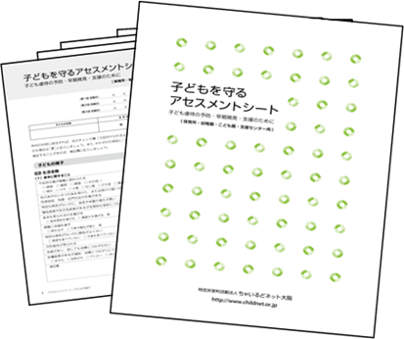
◇ 見える化することで

旧のちゃいるどネット大阪の時にいくつか部会があって、
その一つに子育て支援研究会がありました。この参加者から
虐待の問題が課題として出てきたので、チェックシートを作
ってみてはどうかという話になったんです。そこで不適切な
かかわりをされている子どもとその保護者の状況について、
保育現場で見られる事例を出しあって、2003年にチェックシートが
できました。その当時、新聞にも取り上げられましたし、府内の全保育所等に無料配布
もしましたが、啓発が弱かったため、結局、活用されなかったという苦い思いをしました。そこで、当初のシートをより使いやすく、虐待の重症度が自動的に分かるように改善し
たのがこのアセスメントシートです。今度は啓発にも力を入れたいと、JTの助成金事業
に応募して２年間の助成をいただき、保育所等が早い段階で虐待のサインに気づけるた
めのツールとして活用できるよう、出前講座によりこのシートの使い方等を広める事業
を展開しています。
うれしいことに、アセスメントシートの出前講座を受けた方が、これはもっと地域に
広げたいと、今度は、自分が小学校とか民生委員さんとかを集めるから来てほしいと
依頼をしてくれたんです。また、他府県からの依頼が増えてきているのもうれしいです。

＜よかったこと＞ 深まる、広がる

人権に関わる社会的問題をテーマにしたタイムリー講座を実施していますが、定員に満たないこともあります。でも定員に満たないからやらなくていいとは思っていなくて、実際やってみたら、受講後のアンケートでたくさん意見を書いてくださるんです。それを見
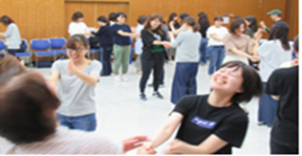
るとやっぱり、数の問題じゃない、思いきってちょっと前に進んでいくことが大事だと思いました。
また、今までやってきた内容から、もっと先の大事な研修がわかってきたり、講師の先生から広がって、そこでお願いした先生が、また次の研修に来てくださったりと、やることによる深まりや広がりを実感しています。

＜困っていることは＞ 受講料が値上げできない！

行政の研修費予算が少なく、公立保育所などの受講生は、受講料を千円でも値上げすれば、今まで2講座受講できていたものが、1講座しか受講できなくなってしまう。
そんな事情を考え、うちは、講座の受講料をすごく抑えています。そうすると会場が取れにくくなっていて・・
安くて、よりよい会場を探しながら、いろんなところへ出かけています。

＜これからの課題＞ 行政等との連携に向けて

◇ ほんとに必要な人への支援

子育てでほんとに困っている人たち、子育て支援の場に出てこられない人たちの状況を
把握して必要なところにつないでいく、そのために保育所、こども園、幼稚園などが保健師さんなど地域のいろんな人たちにつないでいくということが大きな課題だと思っています。保育所等がそういう力を発揮できるように取り組んでいきたいです。

◇ アセスメントシートの活用

アセスメントシートは、子どもの状態を年間3回チェックして把握できます。そして重症度を見て児童相談所や市町村の家庭児童相談室に連絡・相談することとしていますが、児童相談所や市町村の家庭児童相談室がこのアセスメントシートのことを知らなければうまく活用していけません。これまで連絡・相談しても保育所で見守ってくださいと言われて、具体的な方針を示されないという保育現場からの声が多いのが実情です。
保育現場がシートを活用して、子どもや保護者の様子を具体的に伝えることで支援につなげていけるように、働きかけをしていくことが必要と考えています。

＜これから活動される方へのメッセージ＞

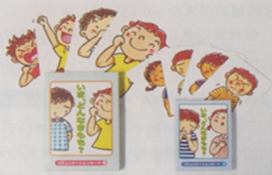
現場の方が何に困っておられるか、まずそれをつかむことかなと思います。研修のテーマのこととか、内容を考えるときもそうです。そこが私自身も十分に聞けてないんで、それは自分の課題でもあります。
一つの柱をずっと持ち続けて、そんな組織の柱を大切にして伝え
ていくこと、そしてブレないことが一番大切だと思います。

